allanova27 С О Б И Р А Е М Г Е Н Е Р А Т О Р Р А С А В Е Т Р Ы .для этого в сх. Расаветры убираем 2 лишних диода, неправильно включеный электролит и под вторичной обмоткой, в цепи минуса ставим 2-ю вторичку, питание 12в подаем с левой стороны между входами вторичек- генератор готов-как снять энергию? Для этого, на правые концы вторичек подключаем нагрузку-лампочки, тены итп, если нужно то его можно выпрямить в.ч. диодным мостом. Эта схема представляет собой- качерный генератор- с двумя вторичками и вырабатывает холодный ток-радиантную энергию, выходная мощность регулируется частотой генератора -до получения стоячей волны или мах. яркости свечения лампочки накаливания. Второй путь-повышение напряжения питания более 12в. При сборке ОСОБОЕ внимание обратите на катушку- она мотается бифиляром Теслы, обе вторички и индуктор должны быть намотаны в одну сторону.
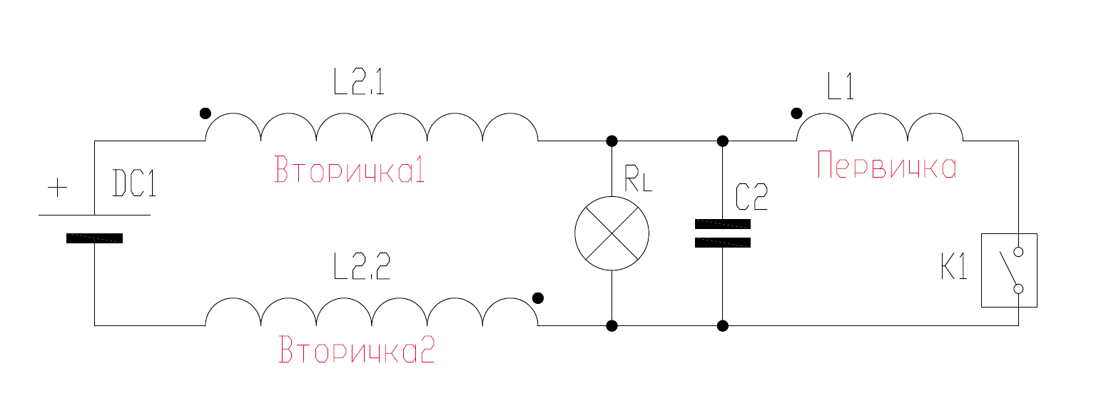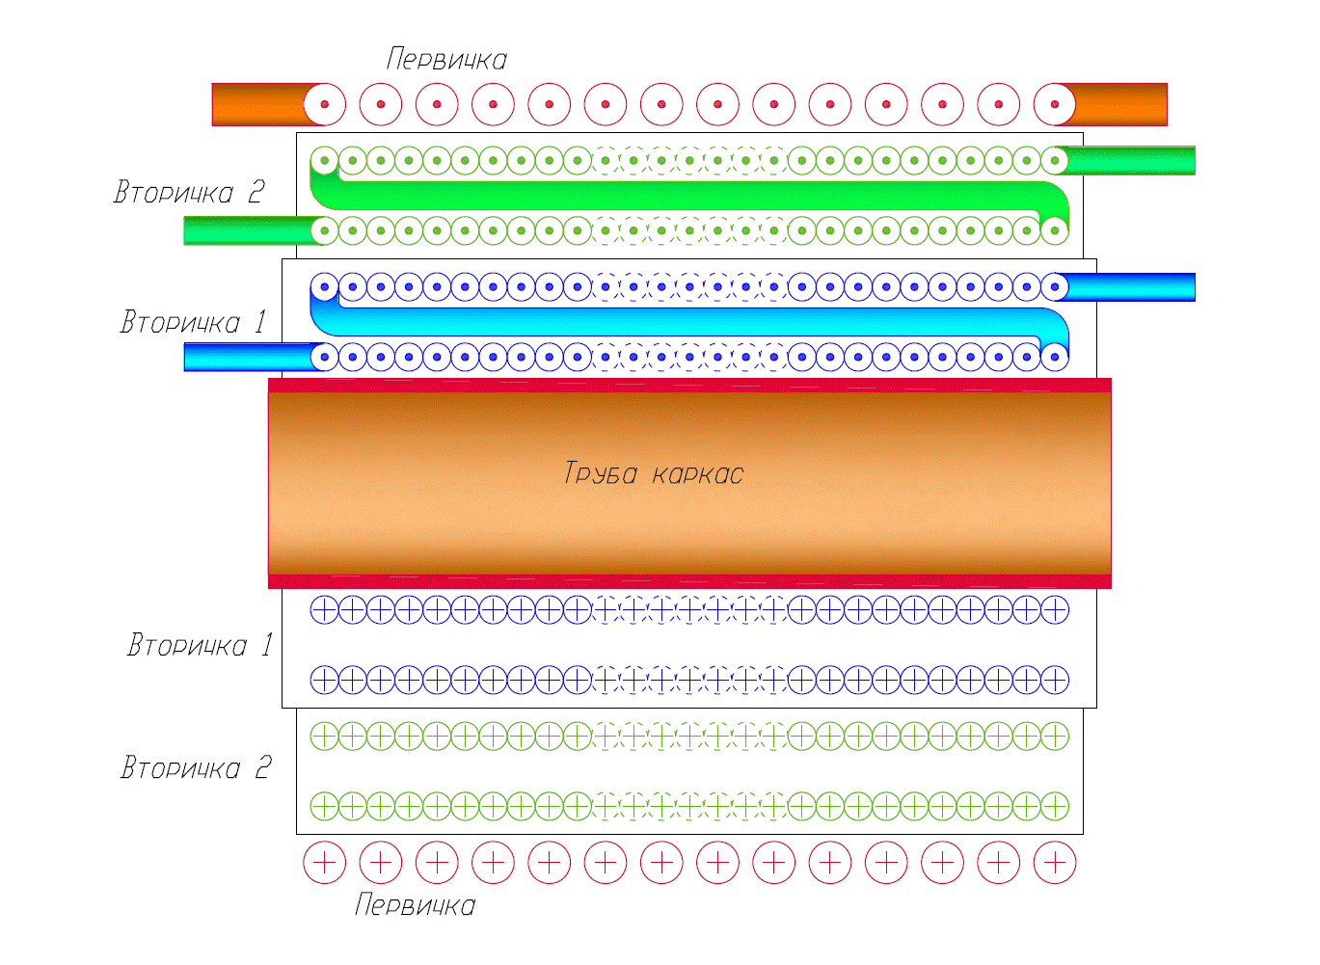

Ув Алекс 25 ОГРОМНОЕ ВАМ СПАСИБО за схему. Вы все поняли и начертили ПРАВИЛЬНО! Да именно 2 вторички. Чтобы было понятнее расскажу как делал. Взял трубку полипропиленовую ф20мм длинной 30см затем 2провода по 30 метров многожильного площадью 4мм кв.Каждый провод разрезал пополам, по15м, сложил вдвое, выпустив один из них на 15см вперед. Оставив концы для присоединения к схеме начал мотать. Каким образом, -конец провода пропустил вдоль трубки , естеств. снаружи, и с другого конца начал мотать, когда дошел , домотал до конца- опять оба провода вдоль трубки и опять мотать. Когда дойдете до конца, прозваниваете провода и соединяете их последовательно - вот для чего лишние 15см,оба эти вывода делаете на одну сторону, нижний вывод пойдет на соединение с источником питания. Таким же образом мотаете второй провод-2ю вторичку, выводы проводов должны быть в ту же сторону и также нижний провод к ист. пит.По ИНДУКТОРУ советов дать не могу, т. к. он у меня тоже из 15м провода, что работает но по сути это неправильно, - торопился провести первые ЭКСЫ и выложить на форуме- ведь все ,так же как и я ждали этого дня более трех лет.
Ув Алекс 25 Как обнаружил, что это качерный генератор -у любого качера один конец горячий, а др.- холодный. Могу добавить, что верхняя. по схеме вторичка генерирует положительную часть стоячей волны, а нижняя отрицательную. И как плюс по осцилографу амплитудное значение до 800 вольт. Еще не удивляйтесь, что при этом лампочка накаливания будет гореть не в полный накал-это свойство холодного тока, но при этом он обладает повышенной отдачей тока. –ампераж больше. Валерий
Ув. Туман, большое спасибо. Алекс25,пожалуйста, внимательно прочитайте пост 14357 -все мотается на одной трубе. Что могу добавить -моя схема потребляет 10-22 Ватта. Лампочку использовал 100 ватт, при подключении ее ток потребления схемой падает. В качестве И.П.использовал транс ТН-61 с выпр. и конденсатором электролитическим 165 мкф 400 вольт, при напр. питания от 7 до 20 вольт, ток потребления был не более 1 ампера, но при работе схемы диодный мост 6а 1000в греется-еще одно свойство Х.Т.
Ув Радиоман, абсолютно с Вами согласен. Вспоминаю слова Расаветры-энергия ходит по кругу- и это действительно так. Но странно другое- диодный мост и конденсатор К.К. греются, а транзистор ирфп 460 совсем холодный. Насчет конденсатора понимаю, надо поставить на большее напряжение, а вот что с мостом делать не знаю -помогайте! Ведь после первых испытаний придется самозапитку делать, а без тр-ра трудно , хотя можно как Рома Гиц поставить импульсник -давайте решать. С ув. Валерий. Насчет Х.Т. - он берется из индуктивности катушки=почитайте отчет RIKа= доказательство тому-трогаю руками горячие концы катушек, там где 800в и ничего, кроме остальных доказательств приведенных выше.
авангард Народ вы что так всполошились? Если будет одна вторичная обмотка но той же длины провода то будет работать так же, а если поиграть частотой и скважностью то будет такой момент когда подключения нагрузки не будет влиять на ток потребления и что в этом такого.

